## 

**TISKOVÁ ZPRÁVA**

**SPOLEČNOST WASSA SE STĚHUJE DO LOGICOR PŘÍŠOVICE**

**• Wassa si pronajala celou Budovu A (celkem 13 000 m2) v Logicor Příšovice**

* **V Logicor Příšovice zbývá k pronájmu už jen poslední jednotka o rozloze 5 000 m2**

**• České portfolio Logicoru přesahuje 100 000 m2 dokončených nemovitostí**

**17. září 2025**: Logicor, významný vlastník, developer a správce logistických nemovitostí v Evropě, podepsal novou nájemní smlouvu se společností Wassa, čímž získal druhého zákazníka ve svém logistickém parku Logicor Příšovice. Společnost Wassa si pronajala celou Budovu A, která zahrnuje 9800 m² skladových prostor, 370 m² kanceláří, 1 500 m² zastřešené plochy a také parkoviště pro nákladní a osobní automobily. Po této transakci zůstává v parku k pronájmu pouze 5 000 m² ploch.

Společnost Wassa logistic s.r.o. se zabývá vývojem, výrobou a péčí o obalové systémy. Poskytuje logistické služby pro různá průmyslová odvětví, včetně automobilového průmyslu. Společnost působí na přibližně 50 000 m² pronajatých a vlastněných prostor po celé České republice.

**Martina Vránová, generální ředitelka společnosti Wassa,** uvedla**:**

*„Jsme nadšeni, že můžeme otevřít naši novou pobočku v Logicor Příšovice. Přesunem z Liberce do Příšovic jsme získali ideální prostory pro naše činnosti. Zvláště si ceníme toho, že Logicor vybudoval prostorný přístřešek pro boční nakládku, díky čemuž se manipulace se zbožím stala snadnější než kdykoliv předtím. To dokazuje, že tým Logicoru má velmi dobrý přehled o potřebách mnoha místních firem, včetně té naší. Naše společné úsilí umožnilo realizovat stěhování v rekordním čase. Mým mottem je, že nic není nemožné, a tak mě velmi těší, že Logicor sdílí stejný přístup.“*

*„Přivítání společnosti Wassa, klíčového hráče v českém obalovém a logistickém byznysu, potvrzuje rostoucí povědomí o Logicor Příšovice. Tak naši strategickou polohu hodnotí silné a úspěšné společnosti na trhu. Jsme rádi, že jsme mohli podpořit přesun společnosti Wassa poskytnutím vhodného prostoru přesně tam, kde ho Wassa nejvíce potřebuje,“* řekla **Alžběta Pastrnková, Asset Manager společnosti Logicor ČR.**

Logicor Příšovice je moderní projekt, který představuje první logistický park společnosti mimo Prahu, přeměňující brownfield na moderní logistický a výrobní park.

Park se nachází na strategickém místě u dálnice D10 a nabízí výbornou dostupnost mezi Prahou (70 km), Mladou Boleslaví a Libercem (28 km). Rozkládá se na ploše 20 500 m2 ve dvou budovách a je určen pro výrobní, skladovací a kancelářské provozy. Jeho přímý přístup na železnici s vlastní vlečkou vedle budovy A je další výhodou, která nájemcům umožňuje zřídit nákladní terminál na železnici a silnici pro bezproblémovou multimodální přepravu.

Logicor Příšovice je přizpůsoben pro zákazníky hledající moderní sklady, výrobní zařízení a prostory vhodné pro cross-dockingové operace.

Realitní portfolio Logicoru v České republice zahrnuje přes 100 000 m² dokončených průmyslových a logistických nemovitostí a také pozemky, které připravuje pro budoucí rozvoj. Areály společnosti se nacházejí v Praze, Plzni a Příšovicích.

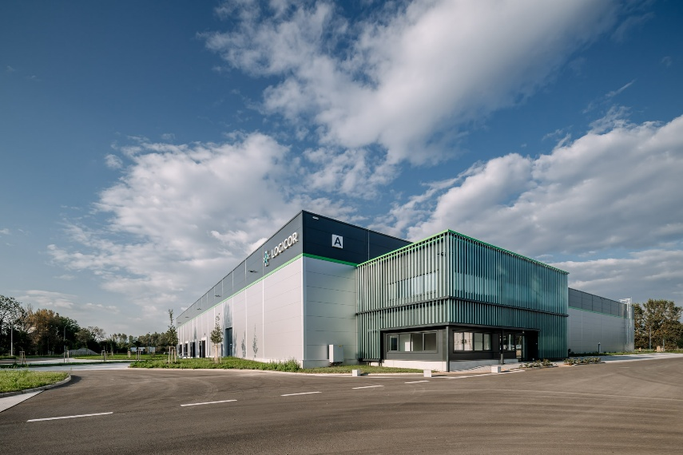**Fotografie č.1: Společnost Wassa si pronajala celou Budovu A v Logicor Příšovice**

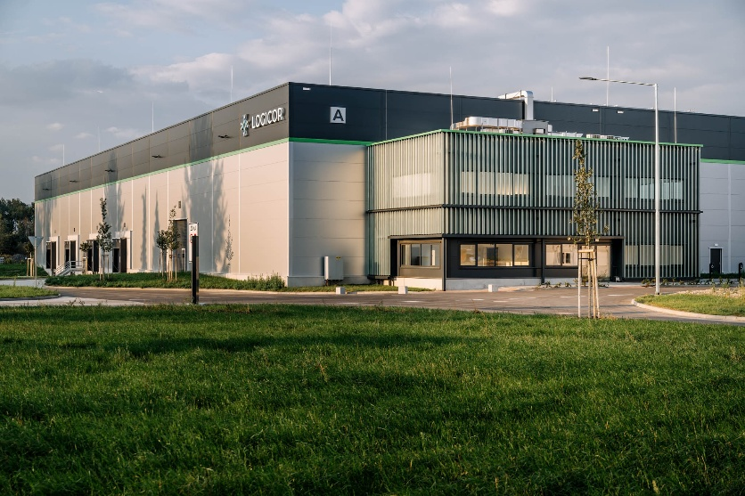**Fotografie č.2: V Logicor Příšovice zbývá k pronájmu už jen poslední jednotka o rozloze 5 000 m2**

**O společnosti Logicor**

Logicor je jedním z největších vlastníků, správců a developerů moderních logistických nemovitostí v Evropě. K prosinci 2024 naše portfolio nemovitostí zahrnovalo více než 20 milionů čtverečních metrů skladových prostor na klíčových dopravních uzlech v blízkosti hlavních populačních center, což umožňuje zajišťovat služby pro více než 2 000 zákazníků. Ústředí společnosti je v Londýně a Lucembursku, disponujeme však týmy lidí po celé Evropě.

Naše nemovitosti a síla celé sítě umožňují každodenní plynulý pohyb zboží našich zákazníků v dodavatelském řetězci a ke spotřebitelům.

Pro další informace navštivte [www.logicor.eu](https://www.logicor.eu )

**Kontaktní údaje:**

**LOGICOR**

Aleksandra Dojnia, Marketing Manager, CEE

[dojnia@logicor.eu](mailto:dojnia@logicor.eu)

+48 (0) 881 960 555

**CREST COMMUNICATIONS**

Radka Langrová Kerschbaumová, Account Manager

[radka.kerschbaumova@crestcom.cz](mailto:radka.kerschbaumova@crestcom.cz)

+420 733 185 662